1/

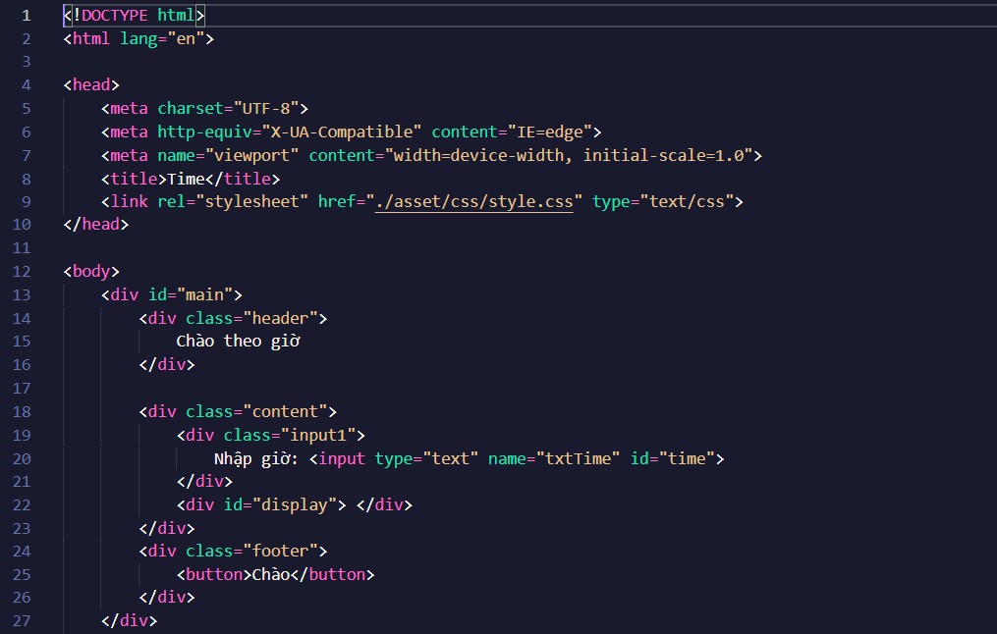

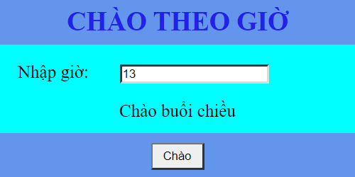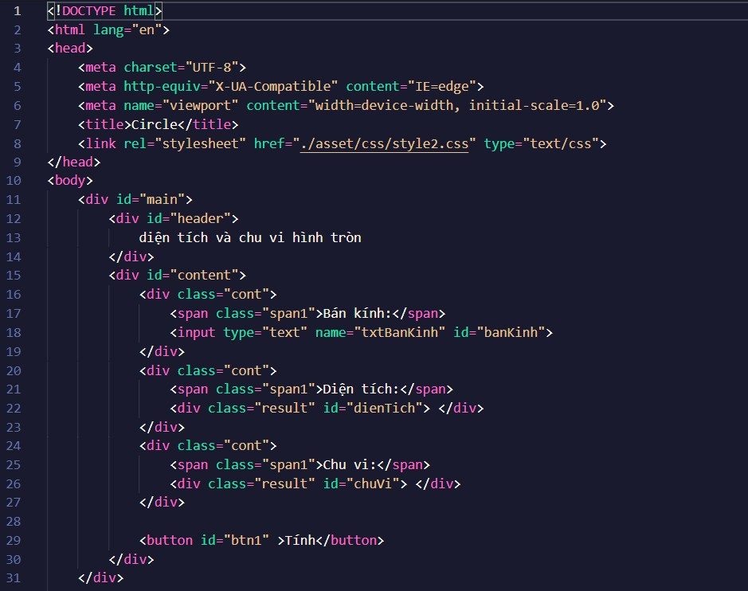

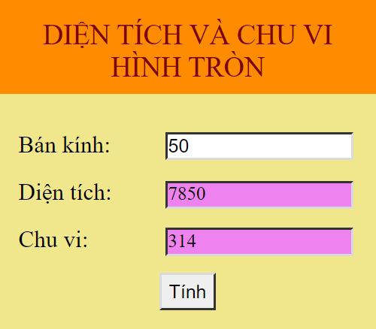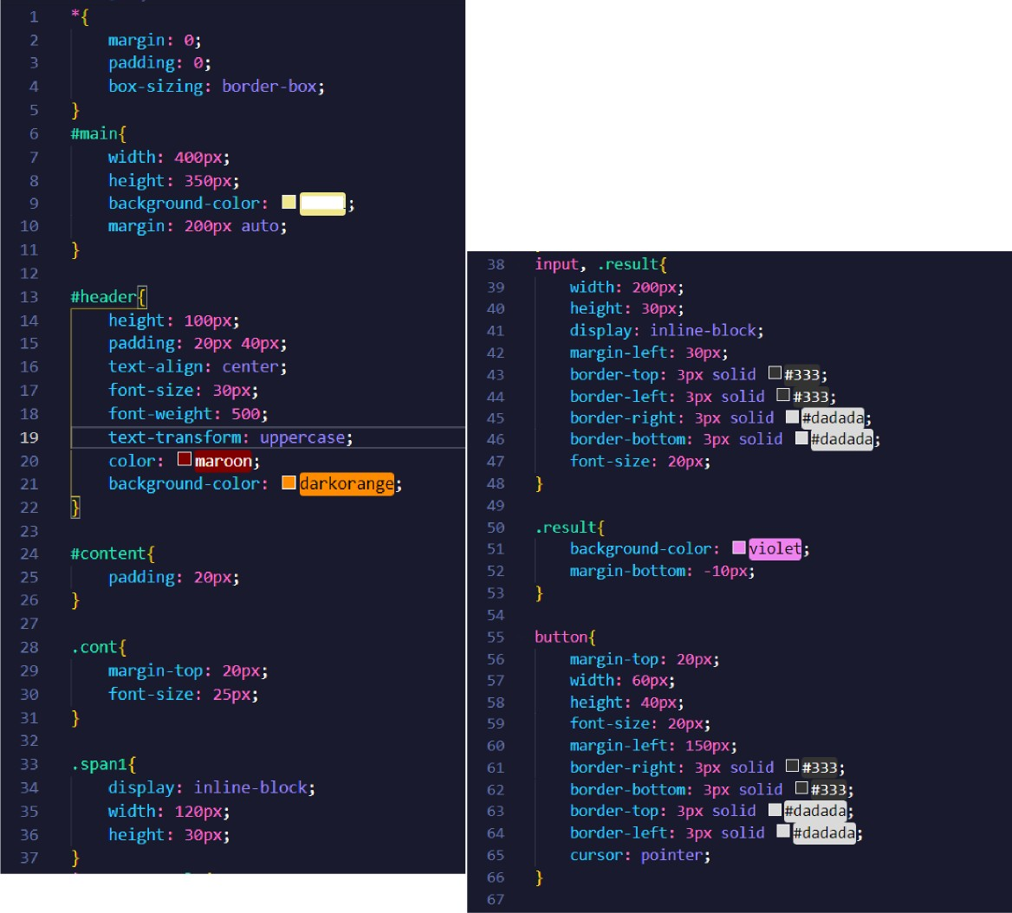

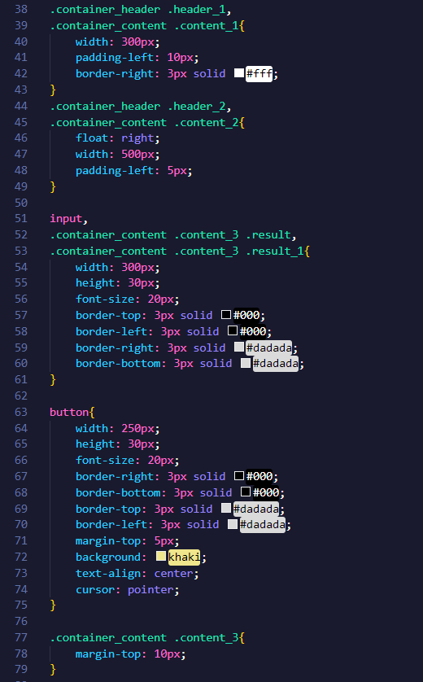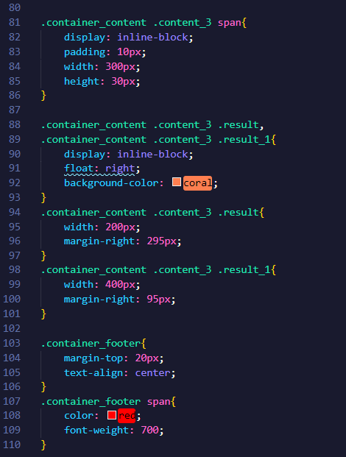

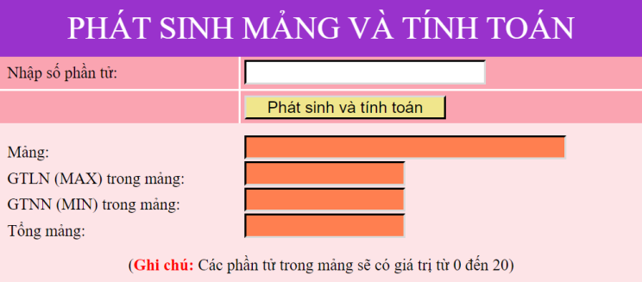

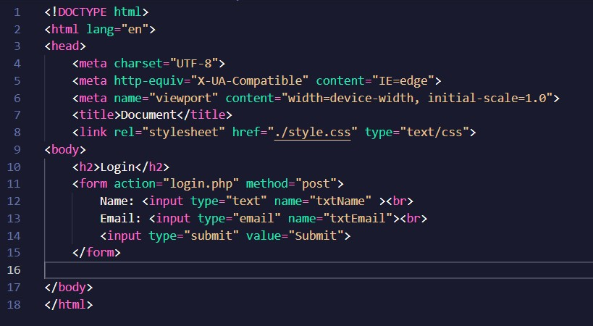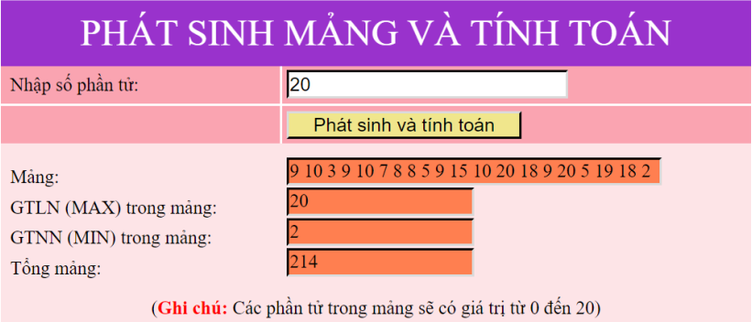

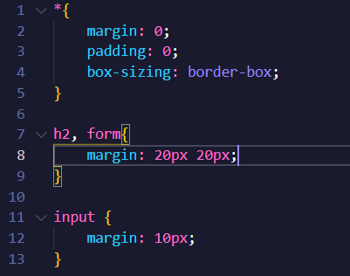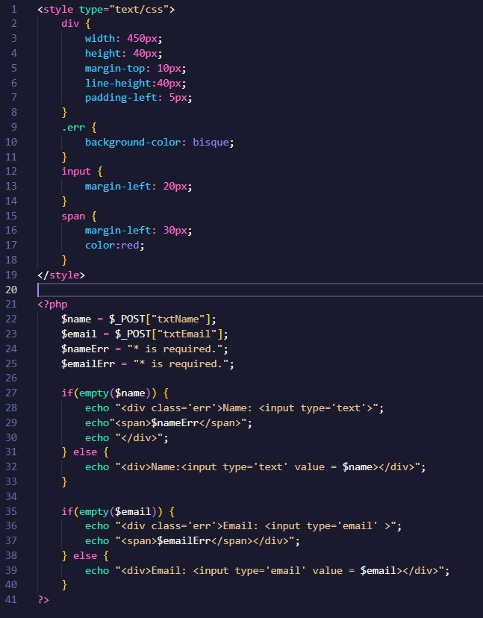

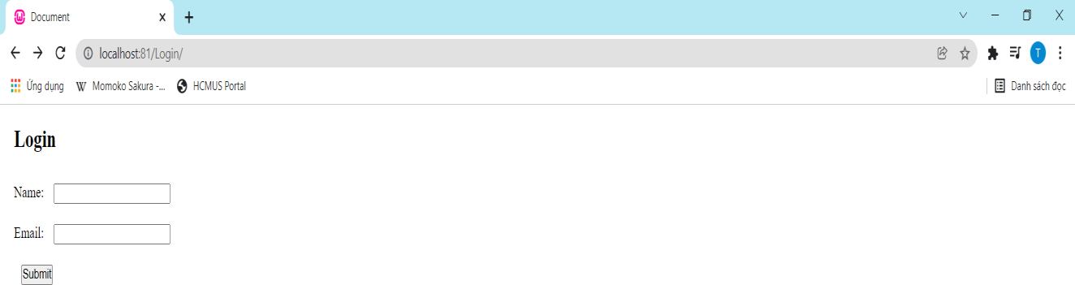

**Submit:**

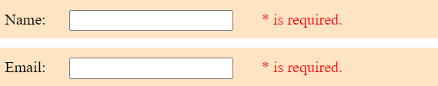

**Nếu Name không có:**

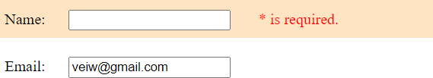

**Nếu Email không có:**

